Утверждаю

Директор по информационным
технологиям АО «СО ЕЭС»
_______________ Г.В. Лигачев
«___» _____________ 2025 г.

ОТЧЕТ
о тестировании сценариев по автоматизации управления сетевым оборудованием на базе Python

СОГЛАСОВАНО:
Начальник службы телекоммуникаций |  |  | Д.В. Бердяев

Москва 2025
Содержание

1. Общие сведения 3
1.1. Объект тестирования 3
1.2. Цель тестирования 3
1.3. Основание для проведения тестирования 3
1.4. Порядок проведения тестирования 3
1.5. Документирование тестирования 3
2. Состав объекта тестирования 4
3. Описание методики тестирования 5
4. Результаты проведенного тестирования и выводы 11
Приложение 1. Результаты тестирования 12
Приложение 2. Настройки ECCM и конфигурации оборудования 20

- Общие сведения

  - Объект тестирования
Объектом тестирования являются сценарии по автоматизации управления сетевым оборудованием, созданные на языке программирования Python (далее – скрипты). Благодаря простому синтаксису и большому количеству библиотек и модулей для взаимодействия с сетевым оборудованием, Python позволяет автоматизировать работу с сетевым оборудованием путем создания различных самостоятельных скриптов.
Python распространяется под свободной лицензией, имеет открытый исходный код, включен в Технологический стек ПО и доступен для установки из внутреннего репозитория Astra Linux в ИА АО «СО ЕЭС».

  - Цель тестирования
Тестирование проводится с целью оценки возможности использования Python и его модулей как инструментария для создания скриптов, предназначенных для решения задач по автоматизации процессов эксплуатации сетевого оборудования в АО «СО ЕЭС.

  - Основание для проведения тестирования
Тестирование проводится на основании годового плана работ Службы телекоммуникаций (Задача № СТ-__).

  - Порядок проведения тестирования
Местом проведения тестирования является тестовый стенд, расположенный по адресу: г. Москва, вн.тер.г. муниципальный округ Солнцево, ул. Петра Непорожнего, д. 7, стр. 1, пом. А 108.
Сроки и продолжительность тестирования определяется непосредственно в ходе подготовки к проведению тестирования по согласованию между участниками тестирования.
Участники тестирования:
Подразделение, должность | ФИО
Служба телекоммуникаций ИА, отдел СПК, Начальник отдела | Дорофеев Б.К.
Служба телекоммуникаций ИА, отдел СПК, Ведущий эксперт | Немецкий С.В.

  - Документирование тестирования
Описание состава объекта тестирования приведено в разделе 2 данного документа.
Описание методики тестирования приведено в разделе 3 данного документа.
Выводы тестирования приведены в разделе 4 данного документа.
Результаты тестирования приведены в Приложении 1 к данному документу.
Примеры скриптов Python и настройки сетевого оборудования приведены в Приложении 2 к данному документу.

- Состав объекта тестирования
Для проведения тестирования был подготовлен специализированный тестовый стенд в следующем составе:
- Python (версия 3.11.11), установленный на виртуальной машине с ОС AstraLinux 1.7.7 в среде виртуализации VMware ESXi 6.5 со следующими характеристиками:
- vCPU – 4 Core,
- vRAM – 8 Gb
- vHDD – 80 Gb
- vNIC – 1Gb/s x 2 шт.
- Сетевое оборудование:
- Маршрутизаторы Eltex ESR-1500 – 2 шт.
- Маршрутизаторы Cisco ASR1001-X – 2 шт.
- Коммутаторы Eltex MES3348 – 2 шт. (стек)
- Коммутаторы Eltex MES3300-48 – 2 шт.
- Коммутаторы Eltex MES3300-48F – 1 шт.
- Коммутаторы Eltex MES5332A – 2 шт.
- Коммутаторы Cisco 2960-XR – 1 шт.
Логическая схема организации тестового стенда для проведения тестирования представлена на рисунке 1.

Рисунок 1. Логическая схема стенда
- Описание методики тестирования
Для проведения тестирования были разработаны скрипты, написанные на языке Python. Основной модуль, который используется в скриптах для взаимодействия с сетевым оборудованием – это модуль netmiko. Для параллельного подключения к оборудованию используется модуль concurrent.futures. Для создания шаблонов конфигурации используется модуль jinja. Для хранения параметров подключения к оборудованию и хранения переменных к шаблону используется модуль yaml. Тестирование производятся путем выполнения последовательных функционально-технических проверок (указаны в таблице 1).

Таблица 1. Список функционально-технических проверок

№ | Функциональность | Наименование проверки | Ожидаемый результат
 | Инвентаризация сетевого оборудования | Получение по запросу основных инвентарных данных (наименование, модель оборудования, серийный номер, версия ПО, время работы, информация о стеке) с одной единицы сетевого оборудования (коммутаторов и маршрутизаторов Cisco и Eltex) | В результате работы скрипта получены  основные инвентарные данные с сетевого оборудования по запросу
 | Инвентаризация сетевого оборудования | Получение инвентарных данных (наименование, модель оборудования, серийный номер, версия ПО, время работы, информация о стеке) в файл .csv  с группы устройств (коммутаторов и маршрутизаторов Cisco и Eltex), перечисленных в инвентарном файле | В результате работы скрипта получены  основные инвентарные данные с сетевого оборудования. Результаты выведены в файл .csv
 | Сбор и хранение конфигураций сетевого оборудования | Сбор конфигураций с сетевого оборудования (коммутаторов и маршрутизаторов Cisco и Eltex), перечисленного в инвентарном файле | В результате работы скрипта получены конфигурации сетевого оборудования. Каждая конфигурация выведена в отдельный файл с наименованием оборудования. Конфигурации собраны в отдельную папку с текущей датой в наименовании
 | Изменение конфигураций сетевого оборудования | Изменение конфигурации коммутатора (Cisco, Eltex) c использованием шаблона конфигурации jinja для следующего сценария:  - создание Vlan и соответствующего IP-интерфейса Vlan;  - добавление Vlan в транк и настройка портов доступа в этом Vlan. | В конфигурацию коммутатора успешно внесены изменения с помощью шаблона конфигурации jinja, а именно:  - создан Vlan и настроен соответствующий интерфейс Vlan, а также данный Vlan добавлен в транк и выполнена типовая настройка портов доступа в этом Vlan.
 | Изменение конфигураций сетевого оборудования | Изменение конфигурации группы коммутаторов с использованием файлов конфигурации с перечнем подготовленных команд (для Cisco и для Eltex) и добавлением специфических команд для коммутаторов Eltex для следующих сценариев:  - добавление функционала Backup. | В конфигурации группы коммутаторов успешно внесены команды из файла, а именно:  - добавлен функционал Backup, для коммутаторов Eltex автоматически установилось имя файла.
 | Изменение конфигураций сетевого оборудования | Изменение конфигурации группы коммутаторов с использованием файлов конфигурации с перечнем подготовленных команд (для Cisco и для Eltex) для следующих сценариев:  - настройка Management ACL. | В конфигурации группы коммутаторов успешно внесены команды из файла, а именно:  - добавлен и применен Management ACL.
 | Изменение конфигураций сетевого оборудования | Типовая настройка QoS на группе коммутаторов (Cisco и Eltex различной серии с разным синтаксисом) с использованием подготовленных списков команд конфигурации в файлах | На группе коммутаторов различной модели и серии успешно применены типовые настройки QoS с использованием подготовленных списков команд конфигурации
 | Изменение конфигураций сетевого оборудования | Изменение конфигурации группы маршрутизаторов для следующего сценария:  - управления входящими и исходящими политиками BGP (переключение трафика с одного канала на другой) на примере маршрутизаторов Eltex | На группе маршрутизаторов успешно изменены настройки политик BGP (переключен трафика с одного канала на другой)
 | Изменение конфигураций сетевого оборудования | Установка ограничения скорости (shaping) на интерфейсе группы маршрутизаторов (Cisco и Eltex) с использованием шаблонов конфигураций jinja | На группе маршрутизаторов успешно применены настройки ограничения скорости (shaping) на интерфейсе с использованием шаблонов конфигураций jinja

- Результаты проведенного тестирования и выводы

Результаты тестирования скриптов, написанных на языке Python, приведены в Приложении 1. Скрипты и конфигурации оборудования к соответствующим проверкам приведены в Приложении 2.
По результатам тестирования можно сделать вывод об успешном взаимодействии Python с сетевым оборудованием разных вендоров (Cisco, Eltex) при выполнении различных задач по автоматизации процессов эксплуатации сетевого оборудования в части сбора инвентарной и статистической информации с сетевого оборудования, сбора конфигураций оборудования и группового конфигурирования оборудования. Стоит отметить, что перед использованием скриптов в промышленной среде необходимо протестировать и отладить их работу на стенде. Кроме того, для успешной

Приложение 1. Результаты тестирования

Результаты функционально-технических проверок

№ | Функциональность | Наименование проверки | Результат | Примечания | Подтверждение
 | Инвентаризация сетевого оборудования | Сбор основных инвентарных данных (наименование, модель оборудования, серийный номер, версия ПО, время работы, информация о стеке) с одной единицы сетевого оборудования по запросу (коммутаторов и маршрутизаторов Cisco и Eltex) | Пройдено |  | Ссылка
 | Инвентаризация сетевого оборудования | Сбор инвентарных данных в файл .csv (наименование, модель оборудования, серийный номер, версия ПО, время работы, информация о стеке) с группы устройств (коммутаторов и маршрутизаторов Cisco и Eltex), перечисленных в инвентарном файле | Пройдено |  | Ссылка
 | Сбор и хранение конфигураций сетевого оборудования | Сбор конфигураций с сетевого оборудования (коммутаторов и маршрутизаторов Cisco и Eltex), перечисленного в инвентарном файле | Пройдено |  | Ссылка
 | Изменение конфигураций сетевого оборудования | Изменение конфигурации коммутатора (Cisco, Eltex) c использованием шаблона конфигурации jinja для следующего сценария:  - создание Vlan и соответствующего IP-интерфейса Vlan;  - добавление Vlan в транк и настройка портов доступа в этом Vlan. | Пройдено |  | Ссылка
 | Изменение конфигураций сетевого оборудования | Изменение конфигурации группы коммутаторов с использованием файлов конфигурации с перечнем подготовленных команд (для Cisco и для Eltex) и добавлением специфических команд для коммутаторов Eltex для следующих сценариев:  - добавление функционала Backup. | Пройдено |  | Ссылка
 | Изменение конфигураций сетевого оборудования | Изменение конфигурации группы коммутаторов с использованием файлов конфигурации с перечнем подготовленных команд (для Cisco и для Eltex) для следующих сценариев:  - настройка Management ACL. | Пройдено | Скрипт универсальный. Применим и для других сценариев (например, настройка SNMP, TACACS, NTP и т.п.), поскольку просто отправляет на устройства команды, перечисленные в файле. | Ссылка
 | Изменение конфигураций сетевого оборудования | Типовая настройка QoS на группе коммутаторов (Cisco и Eltex различной серии с разным синтаксисом) с использованием подготовленных списков команд конфигурации в файлах | Пройдено |  | Ссылка
 | Изменение конфигураций сетевого оборудования | Изменение конфигурации группы маршрутизаторов для следующего сценария:  - управления входящими и исходящими политиками BGP (переключение трафика с одного канала на другой) на примере маршрутизаторов Eltex | Пройдено |  | Ссылка
 | Изменение конфигураций сетевого оборудования | Установка ограничения скорости (shaping) на интерфейсе группы маршрутизаторов (Cisco и Eltex) с использованием шаблонов конфигураций jinja | Пройдено |  | Ссылка

Приложение 2. Скрипты и конфигурации оборудования
1.1 Сбор основных инвентарных данных с одной единицы сетевого оборудования по запросу
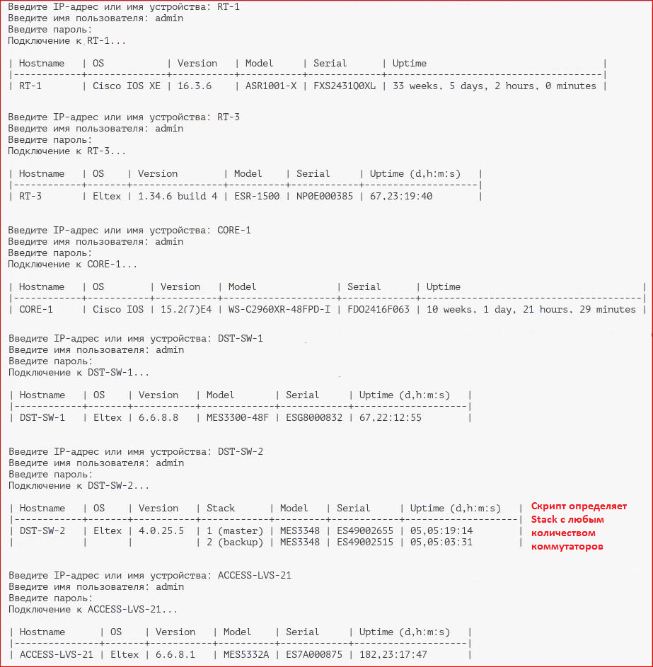
Файл скрипта

1.2 Сбор основных инвентарных данных в файл .csv с группы сетевых устройств

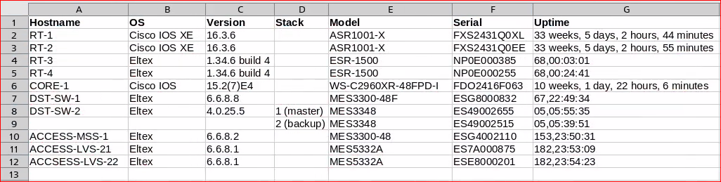

Файл скрипта

2.1 Сбор конфигураций с сетевого оборудования
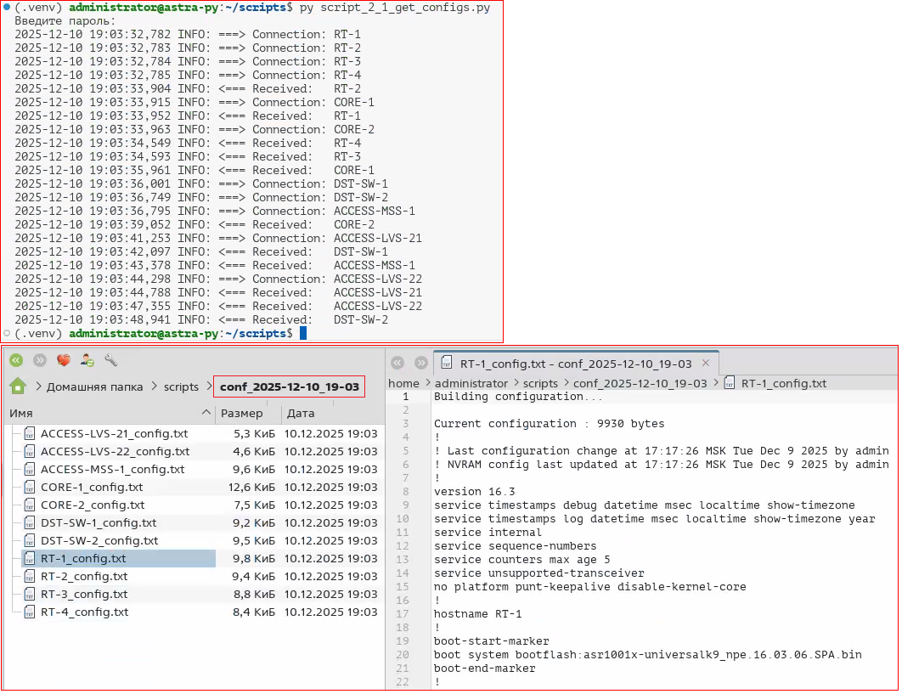
Файл скрипта

3.1 Изменение конфигурации коммутатора (Cisco, Eltex) c использованием шаблона конфигурации
(На примере настройки Vlan)
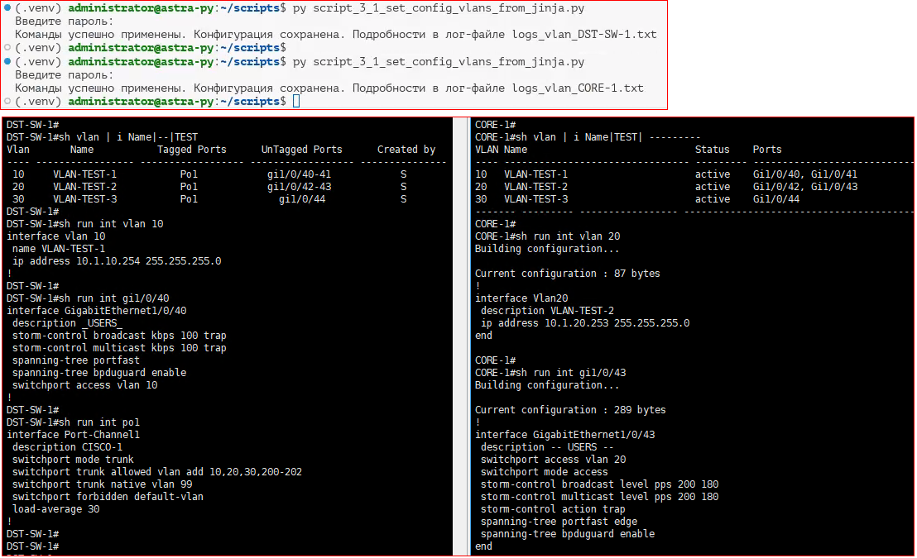
Файлы скрипта:
3.2 Изменение конфигурации группы коммутаторов с использованием файлов с перечнем команд и специфических команд
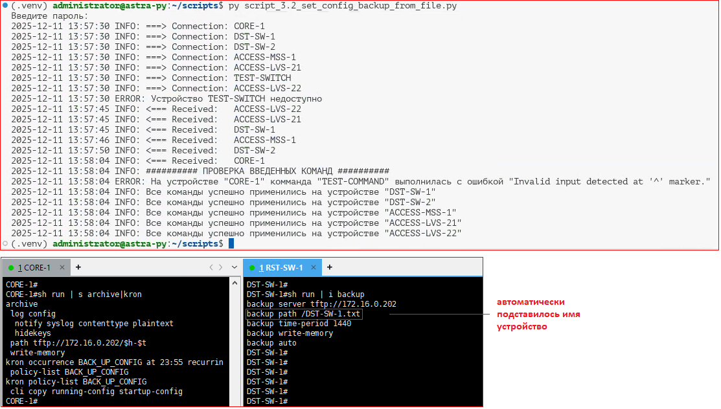
(На примере настройки функционала Backup)
Файлы скрипта:
3.3 Изменение конфигурации группы коммутаторов с использованием файлов с перечнем команд
(На примере настройки ограничения доступа к оборудованию)
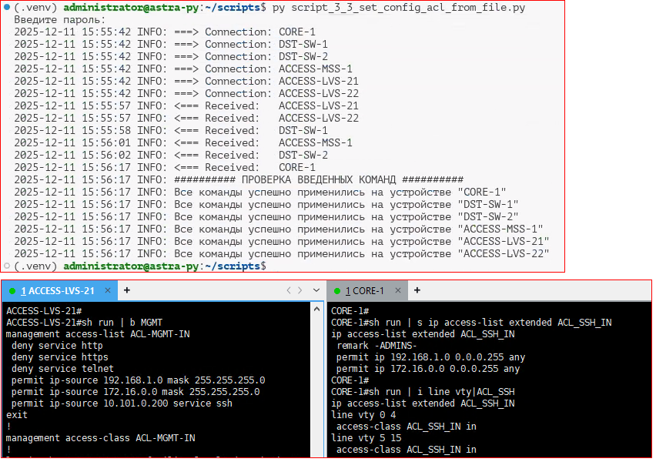
Файлы скрипта:
3.4 Типовая настройка QoS на группе коммутаторов Cisco и Eltex (различной серии с разным синтаксисом)
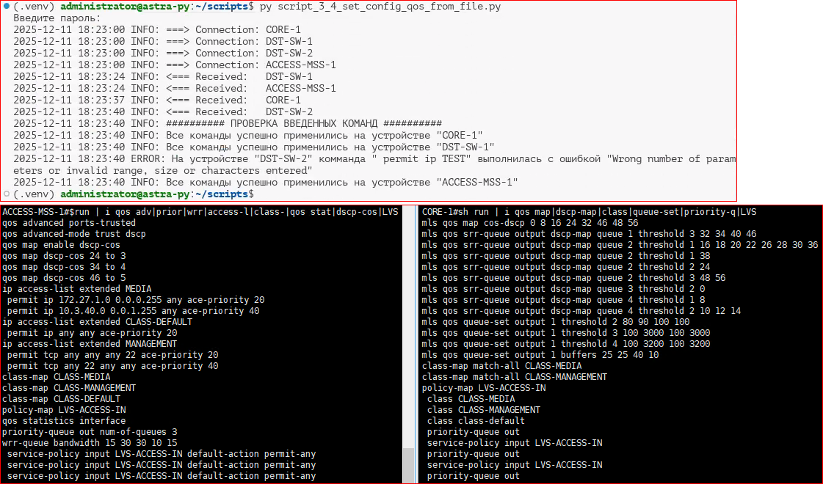
Файлы скрипта:
3.5 Изменение конфигурации группы маршрутизаторов
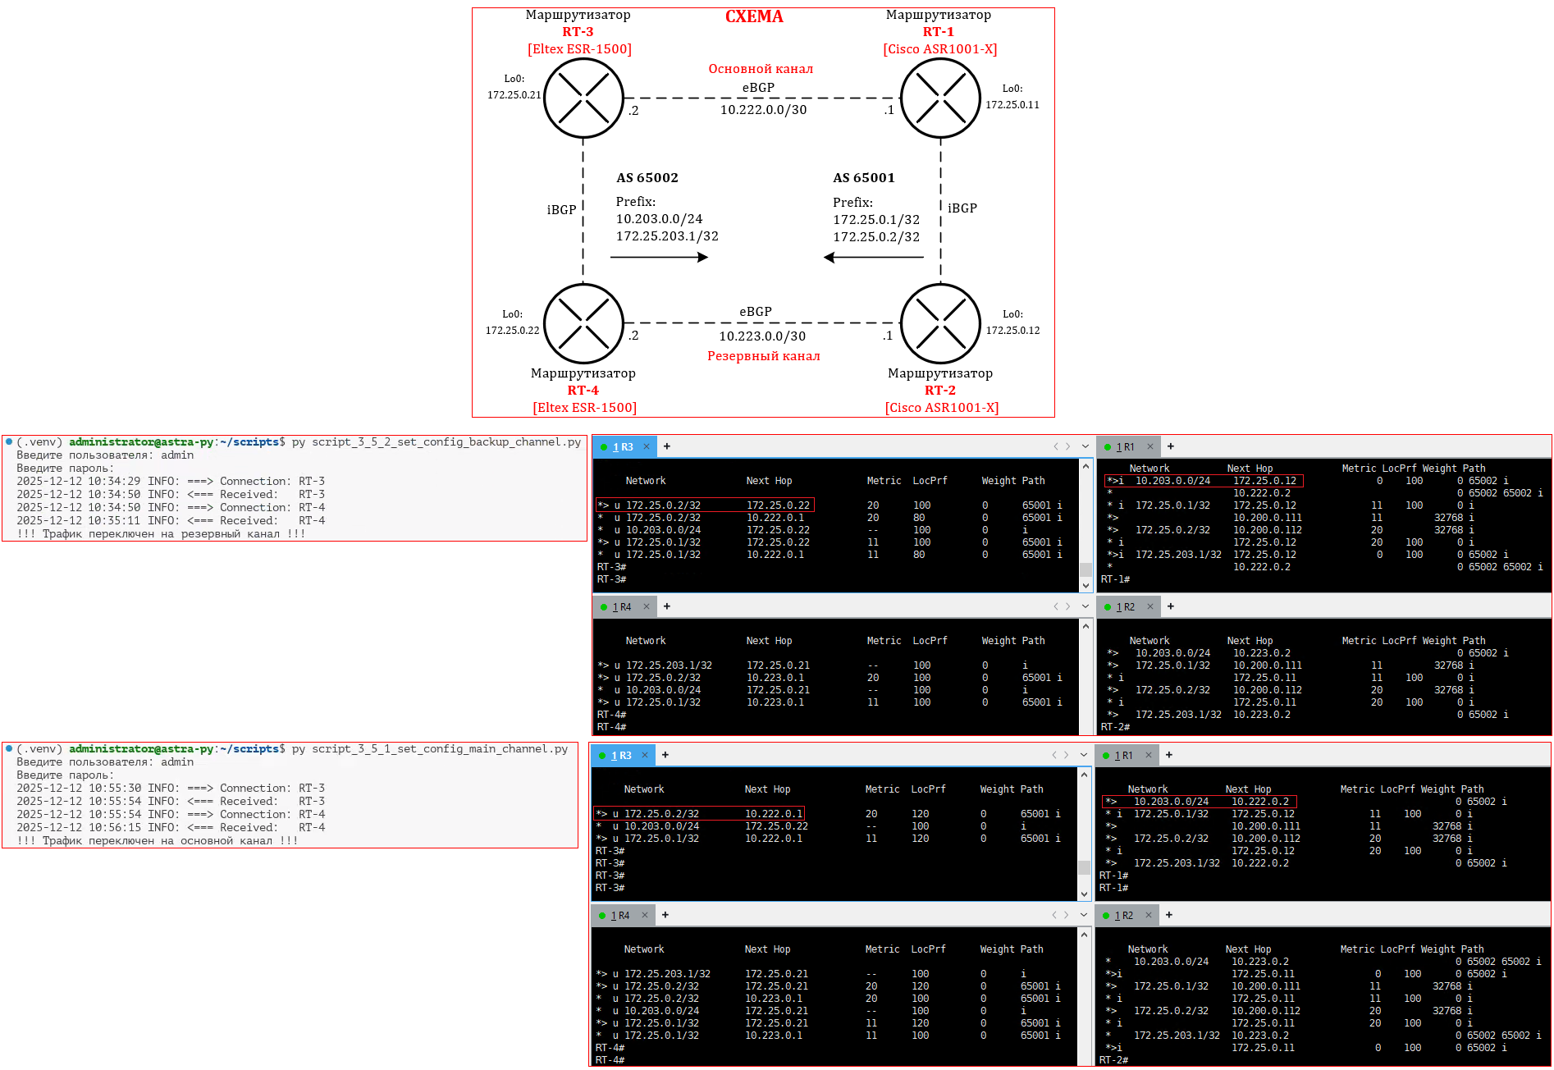
(На примере управления входящими и исходящими политиками BGP на маршрутизаторах Eltex)
Файлы скрипта:

3.6 Изменение конфигурации группы маршрутизаторов с использованием шаблонов конфигураций
(На примере установки ограничения скорости (shaping) на интерфейсах маршрутизаторов Cisco и Eltex)
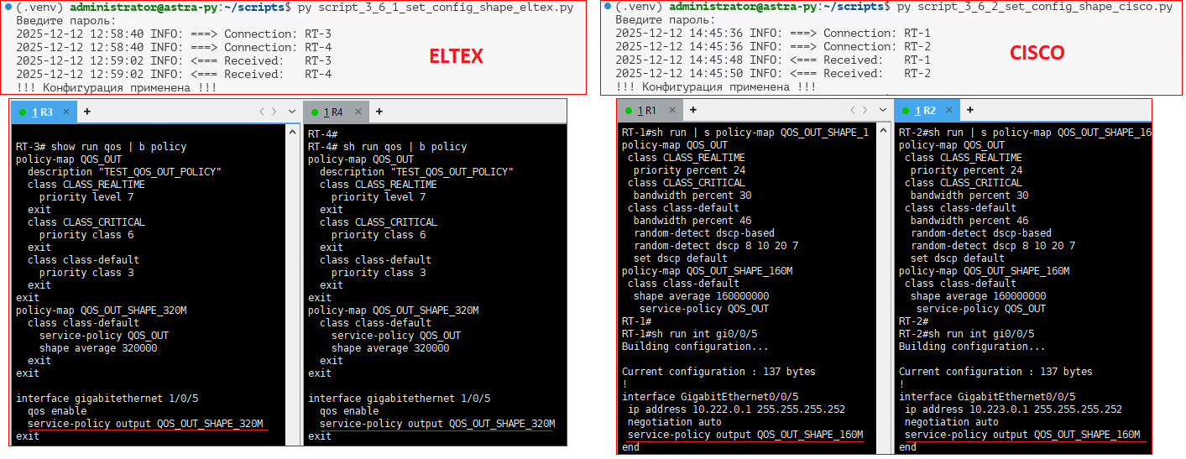
Файлы скрипта:

